Teoría de la Partida Doble | 7 de mayo  2012
Alumnos:
Hernández Pérez Carla
Martínez Aguilera Alan
Martínez Mayo Gamaliel Alexandro
Matus Gutiérrez José Eduardo
Olmos Olmos Silvio Antonio
Zacarías Montero Jairo Albino

Asignatura:
Contabilidad Financiera

Docente:
L.A. Angélica González Leiva

Grado & Grupo:
2° B

Carrera:
Ing. Sistemas Computacionales

Índice

Introducción Pag.3
Desarrollo:
4.1.-La cuenta Pág.4, 5
4.2.-Elementos de la cuenta Pág.6, 7
4.3.-Reglas del cargo y del abono Pág.8, 9
4.4.-Aplicación practica Pág.10-12
ANEXOS Pág.13-16
Bibliografía Pág. 17

Introducción:

La contabilidad financiera se basa en el postulado de dualidad económica que establece que el activo es igual al pasivo más el capital contable, A=P+C, es decir que los recursos de que dispone la entidad para la realización de sus fines proceden de fuentes externas e internas, y que las operaciones que la contabilidad cuantifica se registran por medio de la teoría de la partida doble, mediante cargos y abonos que representan los aumentos y disminuciones del activo, pasivo y capital contable.

La ecuación matemática A=P+C siempre se cumple, sin importar qué tipo de operación se registre, por ello es una Ley Universal.
La partida doble consiste en registrar, por medio de cargos y abonos, los efectos que producen las operaciones en los diferentes elementos del balance, por medio de cargos y abonos, los efectos que producen las operaciones en los diferentes elementos del balance, de tal manera que siempre subsista la igualdad entre el activo y la suma del pasivo con el capital.

Por ello en cada operación que se efectúa los elementos del balance pueden variar, pero sin embargo no por ello dejara de subsistir la igualdad numérica entre el activo y la suma del pasivo con el capital, ya que dicha variación que puede existir debe quedar compensada o con una disminución en cualquiera de los valores del activo, o con una disminución en alguno de los elementos del mismo pasivo o del capital. Eso es lo que se debe de explicar con detalle a continuación.

4.1.-La Cuenta
Las transacciones u operaciones que la contabilidad cuantifica y registra originan aumentos y disminuciones en los recursos de la entidad. Por lo tanto para cumplir con su finalidad, es preciso que la contabilidad cuente con un instrumento que le permita registrar en forma clara, ordenada y comprensible los aumentos y/o disminuciones que experimenta el activo, pasivo y capital, las cuáles surgen como consecuencia lógica y natural de las transacciones efectuadas por la entidad.
Este instrumento es la cuenta, donde registraremos de un lado los aumentos y del otro las disminuciones.
Es importante señalar que, debido a la naturaleza de los conceptos que cada tipo de cuenta registrará, no todas ellas utilizaran el mismo lado para registrar aumentos o disminuciones, ya que unas serán empleadas para registrar recursos y otras para registrar fuentes de recursos, unas controlarán ingresos y otros costos y gastos.
La cuenta es un registro donde se anotan en forma clara, ordenada y comprensible los aumentos y las disminuciones que sufre un valor o concepto del activo, pasivo y capital contable, como consecuencia de las operaciones realizadas por la entidad.
De igual manera ala cuenta se le conoce como es el título o membrete de identificación bajo el cual se registran, en forma ordenada y continua, los aumentos o disminuciones concernientes a las operaciones homogéneas de la empresa.
Con una parte balance general que cambie, solamente puede aumentar o disminuir, por lo mismo, la función de una cuenta es permitir la acumulación de los aumentos o disminuciones que se han producido durante el periodo, hasta obtener el saldo de la cuenta a través de un análisis de operaciones.

4.1.-La Cuenta

Para determinar con mayor facilidad y seguridad los valores de las cuentas, es preciso que las cuentas contengan dos columnas para registrar en ellas los aumentos y disminuciones que tengan los elementos o conceptos del activo, del pasivo y del capital, como consecuencia de las operaciones efectuadas por la entidad. Las cuentas generalmente, tienen dos secciones: una para aumentar o cargar y otra para disminuciones o abonos.

4.2.-Elementos de la cuenta
En un sentido formal la cuenta se representa mediante, una T, conocida como esquema de mayor, ya que corresponde a una representación esquemática de un libro contable que agrupa las cuentas que integran la contabilidad de una empresa, conocido como libro mayor.
El nombre que se le asigne a cada cuenta tiene que ser claro, de tal manera que permita identificar fácil y plenamente el valor o concepto que se registra.
DEBE, HABER
Debe: Es la parte izquierda de la cuenta, Persona sobre la cual se tiene un derecho
Haber: Es la parte derecha de la cuenta, Persona que nos habilita o provee bienes

CARGO O CARGAR
Cargo o cargar: Es registrar una cantidad en el debe de la cuenta, es decir, registrarla en la parte izquierda. También se dice débito o debitar.
ABONO O ABONAR
Abono o abonar: Es registrar una cantidad en el haber de la cuenta, es decir, registrarla en la parte derecha. También se dice crédito o acreditar.
MOVIMIENTOS:
La suma de los cargos y la suma de los abonos
Movimiento deudor: Suma de los cargos de una cuenta, es decir, la suma del Debe.
Movimiento acreedor: Suma de los abonos de una cuenta, es decir, la suma del Haber.

4.2.-Elementos de la cuenta
SALDO:
Es la diferencia entre los movimientos deudor y acreedor.
Saldo deudor: Cuando el importe del movimiento deudor sea mayor que el importe del movimiento acreedor.
Saldo acreedor: Cuando el importe del movimiento acreedor sea mayor que el importe del movimiento deudor.
CUENTA SALDADA
Cuenta saldada o cerrada: Cuando el importe de la suma del movimiento deudor es igual al importe de la suma del movimiento acreedor.

4.3.-REGLAS DEL CARGO Y DEL ABONO

Tomando en consideración los casos en los cuales se cargan y se abonan las diferentes cuentas del Activo, del Pasivo y del Capital, se instituyeron las siguientes reglas:

Se debe cargar:
Cuando aumenta el Activo.
Cuando disminuye el Pasivo.
Cuando disminuye el Capital.
Se debe abonar:
Cuando disminuye el Activo.
Cuando aumenta el Pasivo.
Cuando aumenta el Capital

- Las cuentas del Activo empiezan con un cargo, aumentan cargándolas, disminuyen abonándolas, y su saldo es deudor.
- Las cuentas del Pasivo empiezan con un abono, aumentan abonándolas, disminuyen cargándolas, y su saldo es acreedor.
- La cuenta de Capital empieza con un abono, aumenta abonándola, disminuye cargándola, y su saldo por lo regular es acreedor.
- Las cuentas del Capital o de resultados: Gastos de venta y Gastos de administración, siempre se cargan y, por tanto, su saldo será deudor.
- Las cuentas del Capital o de resultados: Gastos y productos financieros y Otros gastos y productos, se pueden cargar o abonar y, por tanto, su saldo podrá ser deudor o acreedor

EJEMPLOS
- Compramos mercancías por $ 30 000.00 a crédito.
“Análisis de la operación”
+ Ac Mercancías $ 30 000.00 se carga
+ PC Proveedores 30 000.00 se abona

El análisis anterior se debe registrar en un libro especial llamado Diario, lo vamos a representar por medio del siguiente esquema:
“Asiento de la operación”

Cargos Abonos | DEBE |  | HABER
Mercancías…………………………………………..  Proveedores…………………….. | $ 30000 | 00 | 30000 | 00

MERCANCÍAS
30 000
PROVEEDORES
30 000

- Pagamos en efectivo $ 10 000.00 para liquidar el valor de la renta de las oficinas del presente mes.
“Análisis de la operación”
- Ac Caja $ 10 000.00 se abona
- C Gastos de administración 10 000.00 se carga
“Asiento de la operación”
Cargos Abonos | DEBE |  | HABER
Gastos de administración…………..………………..  Caja……….…………………….. | $ 10000 | 00 | 10000 | 00

GASTOS DE ADMINISTRACION
10 000
CAJA
10 000

4.4.-Aplicación practica
Como se ha expuesto, las transacciones financieras ocasionan determinados cambios en los valores del balance. La forma en que se va modificando el balance, se puede apreciar en el presente ejemplo, de acuerdo con las operaciones que se indican.
1. Al iniciar el negocio, el capital de la empresa por $ 80,000 es aportado por los socios, como sigue: $ 30,000 en efectivo y $ 50,000 en mobiliario y equipo de oficina.
Efectos: Aumenta el Activo en Caja ($ 30,000) y en Mobiliario y Equipo de
Oficina ($ 50,000); aumenta el Capital Social ($ 80,000).
Balance que resulta:

2. Se abre una cuenta de cheques depositando $ 28,000 tomados de la caja.
Efectos: Aumenta el Activo en Bancos; disminuye el Activo en Caja.
Balance que resulta:

4.4.-Aplicación practica

3. Se compra mercancía a crédito, por $ 35,000.
Efectos: Aumenta el .Activo en Almacén; aumenta el Pasivo en Proveedores.

4. Se compran máquinas de escribir para uso de las oficinas, con costo total de $
20,000, que se quedan a deber. Efectos: Aumenta el Activo en Mobiliario y Equipo de Oficina; aumenta el Pasivo en Acreedores Diversos. Balance que resulta:

4.4.-Aplicación practica

5. Se compra mercancía por $ 40,000, pagando $ 10,000 con cheque y firmando un pagaré a tres meses por $ 30,000. Efectos: Aumenta el Activo en Almacén por $ 40,000; disminuye el Activo en Bancos por $ 10,000; aumenta el Pasivo en Documentos por Pagar por $ 30,000.

En la práctica, los estados financieros se presentan mensualmente, como norma general. Por lo mismo no tendría sentido elaborar un balance después de cada operación; en cambio, se sigue un procedimiento de registro que permite conocer los movimientos ocurridos y el importe que a la fecha del balance tiene cada elemento financiero.

ANEXOS
Cuestionario:
Las respuestas subrayadas son las correctas.

1.- ¿Que es lo que establece el postulado de dualidad económica en el que se basa la contabilidad financiera?
a) Pasivo=Activo + Capital b) Capital=Activo + Pasivo c) Activo=Pasivo + Capital

2.- ¿En la cuenta que es lo que se busca registrar de manera clara y ordenada de acuerdo a la teoría de la partida doble?
a) Los aumentos y las disminuciones que sufren el activo, pasivo y capital contable
b) Las ganancias internas de la entidad por alguna venta.
c) Los objetos que la empresa debe adquirir.

3.- ¿Cuales son las dos columnas que generalmente tienen las cuentas?
a) Una para aumentar o cargar y otra para disminuciones o abonos
b) Una de ventas y otra para equipo.
c) Una para perdidas y otra para ganancias

4.- ¿Que es los que las transacciones u operaciones que la contabilidad cuantifica y registra originan?
a) Aumentos y disminuciones en los recursos de la entidad.
b) Ganancias potenciales hacia la entidad.
c) Perdidas en la entidad.

5.- ¿En qué consiste la teoría de la partida doble?
a) En perdidas en un año de la empresa.
b) En registrar, por medio de cargos y abonos los efectos que producen las operaciones en el balance.
c) En la desigualdad numérica entre el activo y la suma del pasivo con el capital.

ANEXOS
Cuestionario:
6.- ¿Se representa mediante una T, conocida como esquema mayor y agrupa las cuentas que integran la contabilidad de una empresa?
a) Elementos de la cuenta b) La cuenta c) Reglas del cargo y del abono
7.- ¿Es registrar una cantidad en el debe de una cuenta, también se dice debito o debitar?
a) debe, haber b) cargo o carga c) abono o abonar
8.- ¿Es registrar una cantidad en el haber de la cuenta, también se dice crédito o acreditar?
a) cargo o carga b) movimiento deudor c) abono o abonar
9.- ¿Es donde se realizan la suma de los cargos y abonos de una cuenta?
a) Movimientos b) cuanta saldada c) abono o abonar
10.- ¿Es cuando el importe de la suma de movimiento deudor es igual al importe de la suma del movimiento acreedor?
a) Saldo b) cuanta saldada c) movimiento acreedor
11.- Las cuentas de activo cargan cuando:
a) Aumenta b) disminuye c) no cargan

12.- Es una cuenta que empieza con un abono, aumenta abonándolas, disminuye cargándolas, y su saldo es acreedor:
a) Activo b) pasivo c) capital

13.- Las cuentas del Capital o de resultados, que siempre se cargan:
a) Gastos de venta y Gastos de administración
b) Gastos y productos financieros y Otros gastos
c) Activo y pasivo

ANEXOS
Cuestionario:
14.- Las cuentas del Capital o de resultados: Gastos y productos financieros y Otros gastos y productos, se pueden cargar o abonar y, por tanto, su saldo es:
a) Deudor b) acreedor c) podrá ser deudor o acreedor

15.- Cuando disminuye el Capital se debe:
a) Cargar b) abonar c) no sucede nada

16.-Las cuentas del Activo empiezan con un cargo, aumentan cargándolas, disminuyen abonándolas, y su saldo ¿Qué es?
a)es deudor b)es ganancia c) es acreedor

17.- Las cuentas del Pasivo empiezan con un abono, aumentan abonándolas, disminuyen cargándolas, y su saldo ¿Qué es?
a) es deudor b) es acreedor c)es ganancia

18.- Las cuentas del Capital o de resultados: Gastos de venta y Gastos de administración, siempre se cargan y, por tanto, su saldo ¿Qué será?
a) será deudor b) será ganancia c) las dos anteriores

19.- Cuando el importe del movimiento acreedor sea mayor que el importe del movimiento deudor esta será un saldo:
a) saldo acreedor b) saldo deudor c)saldo pagado

20 Cuando el importe del movimiento deudor sea mayor que el importe del movimiento acreedor, este será un saldo:
a)saldo acreedor b) saldo deudor c)saldo pagado

ANEXOS
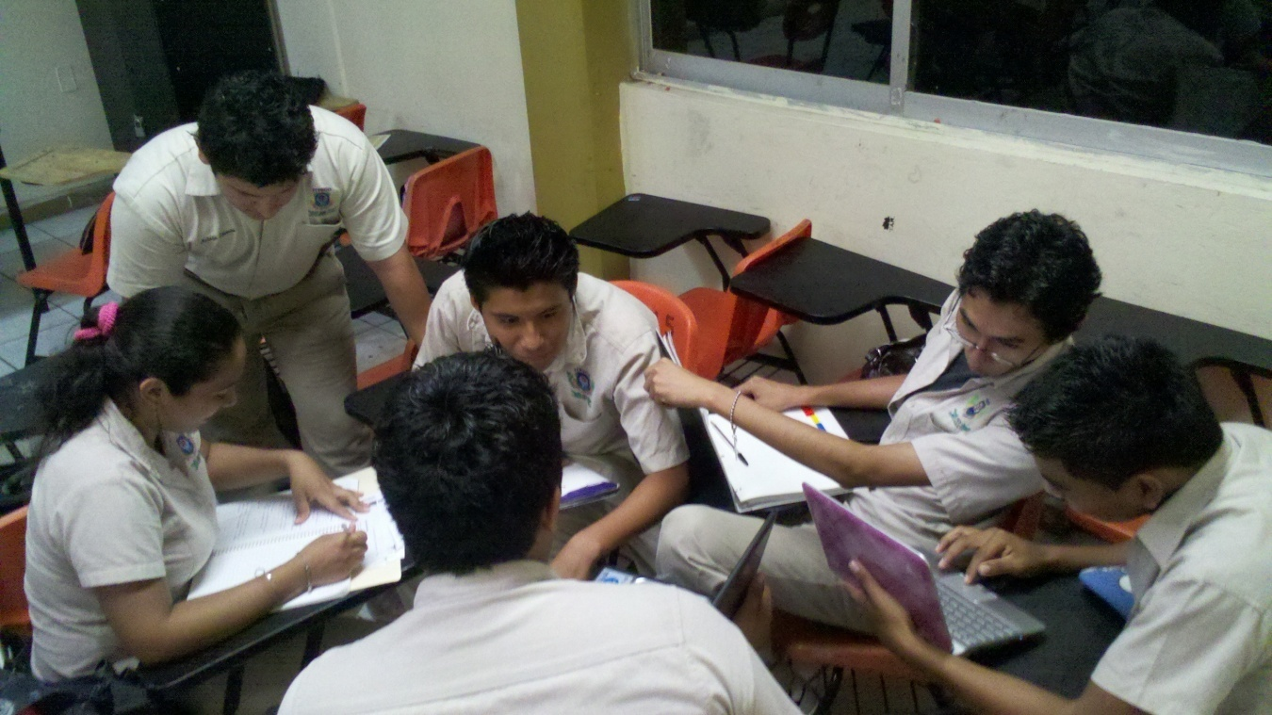
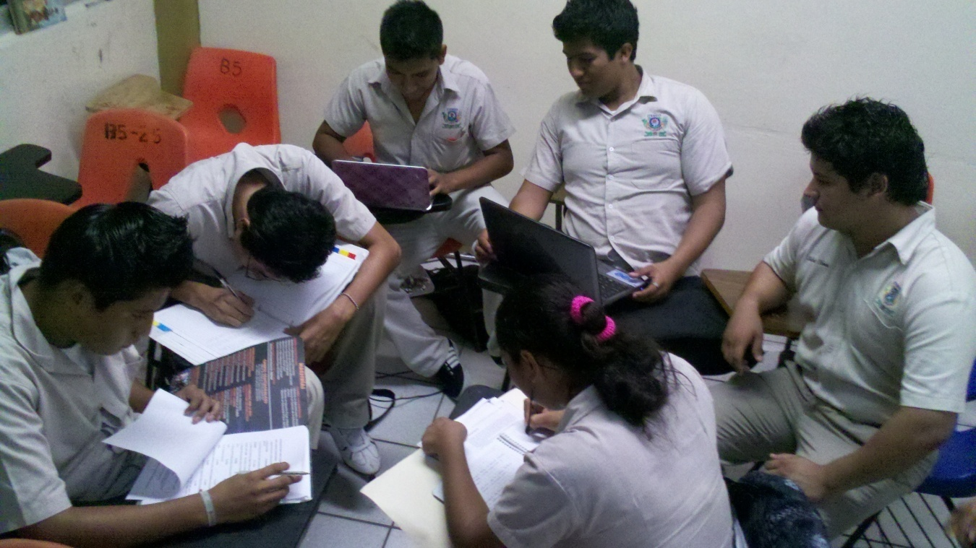

Bibliografía
Lara flores Elías, Primer curso de contabilidad, 22 ed. México, Trillas 2008, 429 pág.
Cervera Oliver, Mercedes; González García, Ángel; Romano Aparicio, Javier, Contabilidad Financiera, 4° Ed. 2010, 472 pág.
García Benau, Vico Martínez, A., Introducción a la contabilidad financiera, 1° Ed. 2011, 374 pág.

